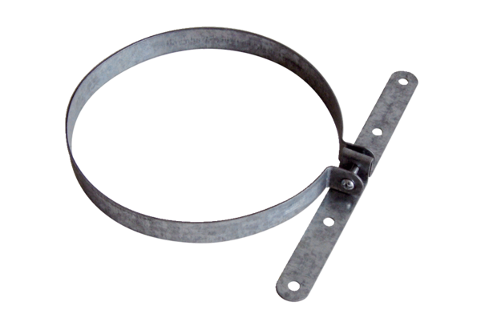Крепежная скоба BS 160Комплект поставки: 1 штукАссортимент: B
Номер артикула: 0092.0360Изготовитель: MAICO

